***Comment gérer des utilisateurs ?***

Premièrement vous pouvez changer toutes les informations d’un utilisateur mais attention, vous devrez respecter certaines règles.

Seuls les gestionnaires de commandes et les administrateurs peuvent modifier les informations des utilisateurs.

Pour changer un mot de passe d’un utilisateur vous n’avez pas besoin de connaitre son ancien mot de passe, vous pouvez simplement mettre ‘Bonjour1’ si vous le désirez et l’utilisateur pourra le changer sur son profil.

Si vous voulez supprimer un utilisateur, il faut faire très attention que celui si n’est pas un responsable, si c’est le cas, pensez à bien mettre tous ses subordonnées chez un autre responsable avant de le supprimer.

Pour les modifications, si un utilisateur à passer sa commande d’EPI vous ne pourrez plus changer sont lieu de livraison, son responsable et son agence. Par contre si la personne n’a pas encore valider sa commande vous pouvez toujours changer ses champs.

Vous pouvez aussi faire en sorte de changer l’utilisateur en responsable, il suffit de changer les champs responsable et rôle comme ici :

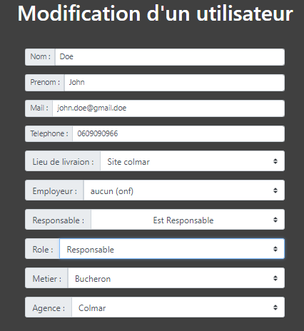

Et inversement si vous voulez qu’un responsable devienne un utilisateur pensez à lui assigner un responsable et à lui changer son rôle en utilisateur.

Stagiaires ayant créés le document :

-Mey Tristan

-Roess Matthieu

-Bihry Guillaume